’s-Hertogenbosch

Korenbrugstraat 4-6

Kadastraal : ’s Hertogenbosch, G-8255, G-8257  Monumentnr. : SOM0450  Huidige functie : opslagruimte-woningen | Bouwjaar : voorgevel ca. 1875, oudere kern  Architect :  Oorspr.functie : woon-werkhuis

Verbouwingen : 1946, 1998
Archief : Gemeente ’s-Hertogenbosch, afdeling BAM
Datum document: 13-3-2008

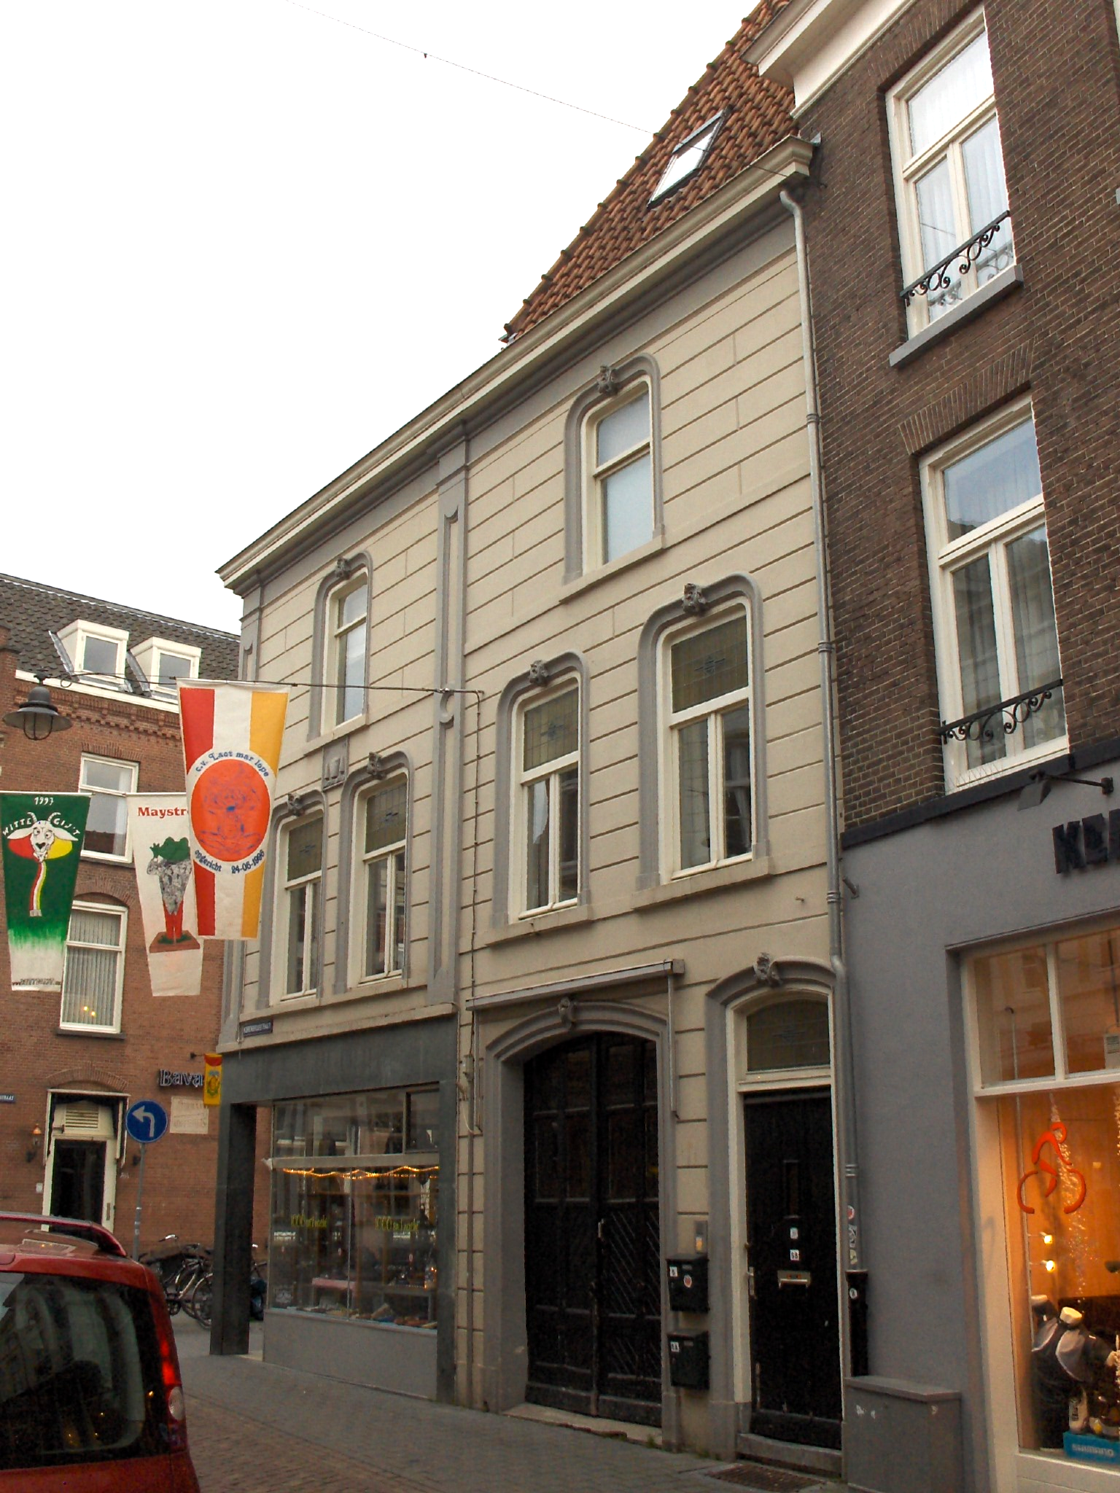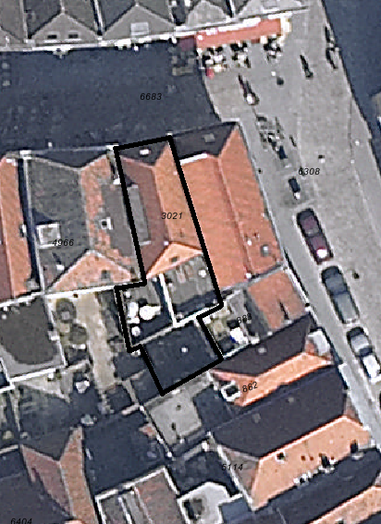
globale aanduiding van het pand en de achterliggende plaats

Context

(Bouw)historie:
Het pand Korenbrugstraat 4-6 bevat op de begane grond een opslagruimte die doorloopt in het naastliggende hoekpand Kruisstraat 26 – Korenbrugstraat 2 (dat tot hetzelfde bezit behoort en ook in het GMSP II is opgenomen). Op de verdiepingen bevinden zich appartementen. Het huis droeg vroeger de naam "De Kleine Breijel". Het pand dateert in kern uit de periode van de 15de tot 17de eeuw. Het heeft een achterhuis dat later werd aangebouwd. Mogelijk gebeurde dit in de 18de of vroege 19de eeuw. Het platte dak van dit achterhuis is echter 20ste-eeuws. Rond 1875 werd de voorgevel verbouwd in de vorm van gepleisterde lijstgevels. Hierbij werden ook de voor- en de zijgevel van het naastliggende hoekhuis verbouwd, waardoor de twee panden visueel tot een eenheid werden gesmeed. Aan de verschillen in vensterindeling in de voorgevels bleef echter zichtbaar dat het om twee oudere huizen gaat. In Korenbrugstraat 4-6 bevond zich op de begane grond destijds waarschijnlijk een koetshuis. Bij deze verbouwing is de kap van het huis waarschijnlijk ten dele opgehoogd, zodat de zolder werd omgevormd tot tweede verdieping, met daarboven een kleine zolder zonder borstwering. In de late 20ste eeuw is de bovenwoning verbouwd tot appartementen. In 1998 werd hieraan nog extra woonruimte toegevoegd toen het pand een nieuwe, hogere kap met een flinke dakkapel kreeg.

Ligging:
Het gebouw is gelegen aan de zuidzijde van de Korenbrugstraat in een gesloten gevelwand. De Korenbrugstraat is net buiten de oude 13de-eeuwse kern van de stad gelegen. De straat kwam tot stand met de uitbreiding van de stad in de 14de eeuw, waarmee het gebied binnen de muren werd getrokken. De straat was vrij belangrijk, want deze verbond het centrum met de Sint Janspoort (aan het einde van de Sint Jansstraat) die de stad vanuit het westen ontsloot. De naam komt van de Korenbrug, die over de Binnendieze ligt aan het westelijke uiteinde van de straat. In de 19de eeuw heette de straat nog Kruisstraat, evenals de kruisende straat die nu nog altijd Kruisstraat heet.
Het onderhavige perceel, dat ook het buurhuis Kruisstraat 26 - Korenbrugstraat 2 omvat, zal echter al in de 14de of 15de eeuw zijn bebouwd met de twee huizen. Waarschijnlijk betrof het toen nog twee aparte kavels, die op de Korenbrugstraat waren georiënteerd. Het perceel heeft rechtsachter een uitstulping met een open plaats achter Kruisstraat 24. Deze ruimte hoorde van oorsprong waarschijnlijk bij het laatstgenoemde pand, maar reeds in 1832 was dat niet meer het geval.

Beschrijving

Algemeen (hoofdvorm, kap):
Het pand heeft een langwerpige plattegrond haaks op de Korenbrugstraat, met een achtergevel die schuin staat ten opzichte van de overige zijden (rechts verder naar achter dan links). Het hoofdvolume aan de voorzijde bevat een kelder, begane grond, twee verdiepingen en een zolder zonder borstwering. Het steile zadeldak heeft een voor- en een achterschild, gedekt met rode Hollandse pannen. In beide schilden zijn dakramen opgenomen, en op het rechter dakvlak staat een forse dakkapel halverwege de diepte van het pand. Achter het hoofdvolume bevindt zich een lager achterhuis van twee lagen met een plat dak, dat hoogstwaarschijnlijk jonger is dan het hoofdvolume. Dit achterhuis steekt een stukje door achter het buurpand ter rechterzijde (Korenbrugstraat 8-10).

Voorgevel:
De voorgevel is een lijstgevel die net als de voor- en de zijgevel van het buurpand Kruisstraat 26 - Korenbrugstraat 2 is gepleisterd in blokverband (met schijnvoegen). Op de begane grond bevat de gevel links een grote poort onder segmentboog, voorzien van een gepleisterde, geprofileerde omlijsting en kuif. De opening bevat een dubbele houten paneeldeur met in de onderste panelen diagonale planken en in de bovenste ruiten. Rechts hiervan is een ingang naar de bovenwoning, eveneens met segmentboog en omlijsting. Deze is gevuld met een kozijn met kwarthol profiel en een houten deur met verticale panelen uit de 1930er jaren, onder geprofileerd kalf en bovenlicht met glas-in-lood (kathedraalglas met centraal een geometrische decoratie).
Op de verdieping bevindt zich een borstwering, gedekt door een gepleisterde waterlijst die overgaat in de lekdorpels van twee vensters. Deze vensters hebben gepleisterde, geprofileerde omlijstingen met ronde bovenhoeken en barokke kuiven. Ook de kozijnen, die zijn voorzien van een kraalprofiel, hebben ronde bovenhoeken. Ze bevatten T-draairamen uit de 1930er jaren met in de bovenramen glas-in-lood als in het bovenlicht op de begane grond. Op de tweede verdieping is er een licht vooruitstekende gepleisterde cordonlijst met in het midden een verder vooruitstekende lekdorpel. Die laatste behoort bij het venster, dat grotendeels gelijk is aan de twee op de verdieping, maar iets kleiner is, en een schuifraam zonder glas-in-lood bevat. De gevel wordt afgesloten door een hoofdgestel met gepleisterde architraaf en fries en houten kroonlijst.

Zijgevels:
De zijgevels worden begrensd door bebouwing.

Achtergevel:
De achtergevels van het hoofdvolume en het achterhuis zijn niet vanuit de openbare ruimte zichtbaar. Een bouwtekening uit 1998 toont echter dat de achtergevel van het hoofdvolume een lijstgevel is met op de tweede verdieping zowel links als rechts deuren naar het achterliggende dakterras. Beide deuren hebben aan de zijkant een smal zijlicht.

Ruimtelijke indeling:
Volgens een veldwerktekening van de afdeling BAM uit 1995 ligt onder het huis een kelder. Het is niet duidelijk waar zich de toegang bevindt. De bouwtekening uit 1998 geeft het volgende beeld van de verdere indeling van het pand. De begane grond bevat rechts voor een opgang naar de appartementen. Verder is de begane grond ongedeeld, met een grote opslagruimte die doorloopt in het linker buurpand. De muur tussen de twee huizen is dus grotendeels verwijderd. Alleen aan de voorzijde staat nog een deel en twee andere delen zijn behouden in de vorm van pijlers tussen grote openingen. Op de eerste verdieping is de indeling nog grotendeels gelijk aan die in 1946 reeds aanwezig was. De verdieping is door een dwarsmuur in tweeën gedeeld, met de trap halverwege tegen de rechter zijmuur. De indeling van de tweede verdieping dateert grotendeels van voor 1946, met drie kamers achter elkaar en achter de voorkamer rechts het trappenhuis met overloop. Op de verdiepingen is er een rookkanaal tegen de linker zijmuur in de voorkamers.

Constructies:
Volgens veldwerktekeningen van de afdeling BAM uit 1995 ligt onder het rechter huis een kelder met een tongewelf haaks op de Korenbrugstraat en een kelderlicht rechts aan de voorzijde. Volgens de bouwtekening uit 1998 is de linker zijmuur op de begane grond voor een groot deel weggebroken. Voor het overige is deze muur behouden, met een dikte van bijna een halve meter. Beide zijmuren zijn gemeenschappelijk met de buurpanden.

Interieurelementen:
Volgens de bouwtekening uit 1998 bevat de voorkamer op de eerste verdieping een schoorsteenmantel tegen de linker zijmuur.

Erf, bijgebouwen, diversen:
Het perceel is geheel bebouwd.
Motivering voor plaatsing op de gemeentelijke monumentenlijst

1. Architectonische en stedenbouwkundige waarden
Het pand Korenbrugstraat 4-6 heeft stedenbouwkundige waarde vanwege de samenhang met de historische gebouwde omgeving en de historische perceelsstructuur. De gevelwanden van de Korenbrugstraat vormen een fraai historisch ensemble. Het pand heeft extra stedenbouwkundige waarde vanwege de visuele samenhang met de voor- en zijgevels van het linker buurpand Kruisstraat 26 -Korenbrugstraat 2. Daarnaast heeft het pand architectonische waarde vanwege zijn historische hoofdvorm en de gepleisterde lijstgevel van rond 1875.

2. Bouw- en/of kunsthistorische waarden
Het pand heeft bouwhistorische waarde vanwege de oude kelder en muren, die vermoedelijk uit de periode van de 15de tot 17de eeuw dateren. Rond 1875 heeft het pand een ingrijpende modernisering ondergaan. Hierbij werd onder andere de voorgevel gewijzigd. Ook de onderdelen uit deze bouwfase hebben bouwhistorische waarde.

3. Cultuurhistorische waarden
Het gebouw heeft cultuurhistorische waarde als zijnde een woon-werkhuis dat dateert uit de periode van de 15de tot 17de eeuw, dat in de 19de eeuw of eerder ten dele is samengevoegd met het rechter buurpand en waarin diverse wijzigingen herkenbaar zijn uit verschillende historische perioden, met name uit de periode rond 1875.

Het object Korenbrugstraat 4-6, bestaande uit een woon-werkhuis uit de 15de tot 17de eeuw met een gepleisterde lijstgevel van rond 1875, is op basis van bovenstaande criteria beschermenswaardig als gemeentelijk monument in de gemeente ‘s-Hertogenbosch

